Ruit 122
Gebruik die 1983-vertaling
Vind die korrekte woord in die vers.
Naam:

Gemeente:
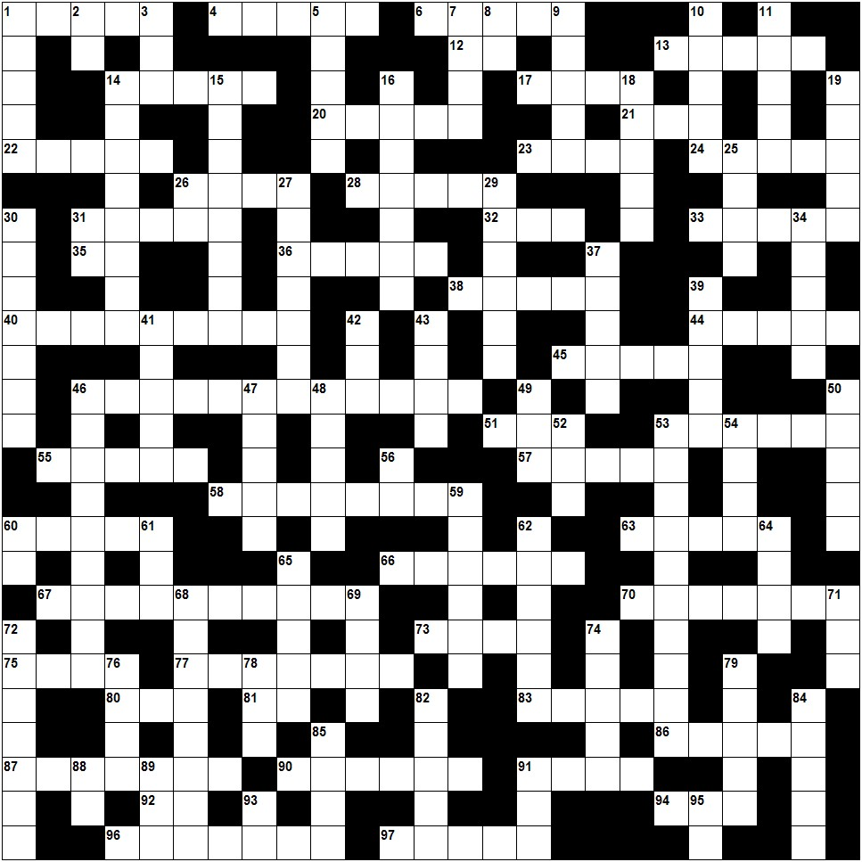

Leidrade en Antwoordblad

Af
1 2 Samuel 16:7
2 Genesis 12:8
3 Ester 7:6
5 Esegiël 41:25
7 Rut 3:7
8 Judas 1:16
9 Hosea 8:1
10 Deuteronomium 15:19
11 Esegiël 18:2
14 2 Konings 6:25
15 2 Kronieke 36:17
16 Spreuke 31:18
18 Rut 4:11
19 Spreuke 9:13
25 Job 38:36
26 Jakobus 5:12
27 Handelinge 17:28
29 2 Timoteus 2:9
30 Lukas 22:57
31 Prediker 6:8
34 Spreuke 26:17
37 Eksodus 38:23
39 Spreuke 27:6
41 Job 39:26
42 Markus 4:28
43 2 Samuel 13:20
46 Openbaring 8:11
47 Genesis 27:19
48 Eksodus 6:19
49 Klaagliedere 4:15
50 Openbaring 6:13
52 2 Korintiërs 8:20
53 Hooglied 2:15
54 Numeri 33:8
56 Obadja 1:5
59 Lukas 11:33
60 Miga 5:2
61 Sefanja 1:17
62 1 Samuel 18:11
64 2 Konings 3:4
65 1 Konings 17:6
68 Jesaja 45:4
69 1 Tessalonisense 4:11
71 1 Samuel 22:15
72 Jesaja 14:16
74 Galasiërs 6:8
76 Rigters 9:28
78 Daniël 2:10
79 1 Samuel 17:35
82 Hooglied 6:2
84 2 Konings 8:11
85 Sagaria 4:12
88 Jeremia 46:25
89 2 Konings 15:30
91 Hosea 7:9
93 1 Timoteus 3:15
95 Job 38:29

Dwars
1 Openbaring 6:5
4 Esegiël 24:16
6 Openbaring 21:6
12 Maleagi 2:11
13 Matteus 6:26
14 Josua 10:39
17 Spreuke 21:14
20 Esegiël 1:10
21 Romeine 6:13
22 Matteus 10:38
23 Nehemia 12:7
24 Hosea 2:12
26 Habakuk 1:9
28 1 Korintiërs 9:10
31 Lukas 16:3
32 Levitikus 7:18
33 Genesis 48:13
35 Filippense 1:17
36 Johannes 13:10
38 Jakobus 5:2
40 1 Kronieke 15:28
44 Psalms 78:13
45 Matteus 4:20
46 Jeremia 37:21
51 Amos 3:4
53 Job 42:14
55 Eksodus 4:4
57 Spreuke 23:32
58 Handelinge 16:24
60 Deuteronomium 22:18
63 2 Samuel 10:5
66 Genesis 25:25
67 Jesaja 32:4
70 Lukas 7:37
73 Esra 6:8
75 1 Konings 7:30
77 Jesaja 56:5
80 Jesaja 55:10
81 2 Petrus 1:19
83 Josua 10:24
86 Sagaria 6:6
87 Lukas 17:8
90 1 Kronieke 28:18
91 Matteus 20:3
92 Joël 1:17
94 Kolossense 3:8
96 Numeri 24:6
97 Spreuke 19:13

